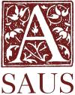
Slovenská asociácia učiteľov slovenčiny
Sídlo: Kadnárova 4, 831 52 Bratislava
web: http://saus2002.sk; email: janpapuga@gmail.com
Členovia SAUS, učitelia SJL, SJSL,
predmetové komisie SJL, SJSL, metodické združenia, katedry SJL
Vážené kolegyne, kolegovia, priatelia,
Rada Slovenskej asociácie učiteľov slovenčiny (SAUS) si Vás dovoľuje pozvať na VIII. celoslovenskú konferenciu, ktorá sa uskutoční v dňoch 23. a 24. marca 2017 v Považskej Bystrici. Pozývame nielen našich členov, ale aj študentov, sympatizantov a záujemcov o problematiku vyučovania predmetu slovenský jazyk a literatúra (SJL). V rámci konferencie si pripomenieme 15. výročie založenia SAUS.
Z programu uvádzame tieto okruhy:
- štátny a školský vzdelávací program zo SJL/SJSL,
- maturita a testovanie 5, 9,
- prezentácia kníh a učebníc, alternatívnych zdrojov na vyučovanie SJL – bude možnosť zakúpiť si odborné publikácie (v hotovosti),
- najnovšie poznatky z jazyka a komunikácie, literatúry,
- odborné diskusie,
- aktuálne problémy vyučovania SJL – formulácia uznesení pre pedagogické inštitúcie,
- aktivity Slovenskej asociácie učiteľov slovenčiny,
- časopis Slovenčinár,
- špecializované sekcie pre učiteľov ZŠ a SŠ,
- knižná tombola,
- posedenie so vzácnym hosťom
- a iné.
Prezentácia účastníkov sa začína o 8,00 hod. v budove Mestského úradu Považská Bystrica (pozri ďalej). Harmonogram konferencie a konečná podoba programu bude zverejnená na stránkach SAUS-u v januári 2017 (http://www.saus2002.sk/konferencie.html) a na FB skupine Slovenská asociácia učiteľov slovenčiny.
Súčasťou konferencie bude aj Valné zhromaždenie SAUS, na ktorom sa zvolí nové vedenie asociácie na ďalších 5 rokov. V prípade, že máte záujem kandidovať za člena Rady SAUS, neváhajte nás kontaktovať pred konferenciou alebo počas nej. Valné zhromaždenie sa bude konať v 1. konferenčný deň približne od 12,00 hod. Hlasovacie právo majú iba členovia SAUS. Stanovy asociácie nájdete na http://www.saus2002.sk/stanovy.html.
Vyzývame záujemcov o diskusný príspevok, aby včas kontaktovali predsedu SAUS, PhDr. Jána Papugu, PhD., prostredníctvom emailu (janpapuga@gmail.com). Je pre nás dôležité, aby konferencia pozostávala aj z vystúpení učiteľov z regionálneho školstva. Prosíme o dodržanie max. času príspevku a o nevyhnutné zaslanie jeho textovej verzie v elektronickej podobe na uvedenú emailovú adresu. Diskusný príspevok bude publikovaný v časopise Slovenčinár. Organizátor konferencie si vyhradzuje právo odmietnuť príspevok.
Miesto konania:
Konferencia sa uskutoční v priestoroch Mestského úradu Považská Bystrica na ulici Centrum 2/3 a v priestoroch Základnej školy na ulici Slovenského národného povstania 1484 v Považskej Bystrici. Prikladáme orientačné mapky.
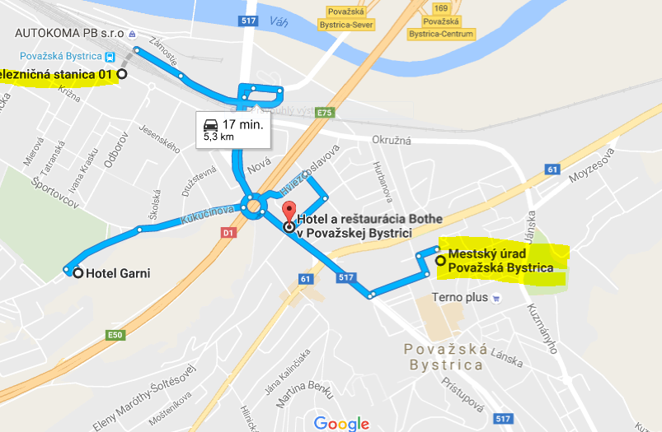
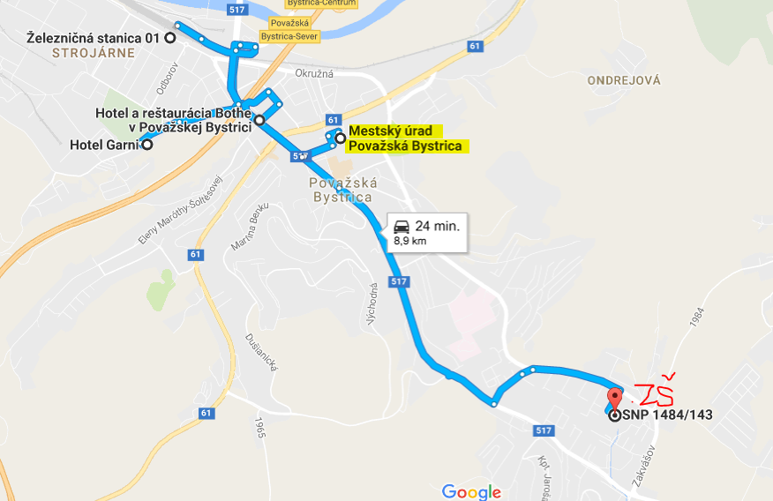
Konferenčný poplatok:
Výška konferenčného poplatku je 25 € pre člena SAUS a 35 € pre nečlena. (V prípade, že sa prihlásite na obed, zašlete sumu zvýšenú o poplatok zaň – 2,10 €, v prípade, že sa prihlásite na kultúrny večer, zašlete sumu zvýšenú o poplatok zaň – 5 €, pozri ďalej). Konferenčný poplatok zahŕňa prenájom konferenčnej sály, učební, techniky, dopravu a ubytovanie hostí (prednášajúcich), občerstvenie a vydanie časopisu s konferenčnými príspevkami. Konferenčný poplatok treba uhradiť do 24. 2. 2017 prevodom na bankový účet VÚB na IBAN: SK20 0200 0000 0029 3256 2854. Do poznámky uveďte svoje meno a priezvisko. Konferenčný poplatok neposielajte poštou. Upozorňujeme, že v prípade neúčasti sa konferenčný poplatok nevracia.
Fotokópiu o zaplatení prevodom spolu s vyplnenou prihláškou zašlite na adresu tajomníčky SAUS
- poštou: Mgr. Renáta Ondrejková, Jazykovedný ústav Ľ. Štúra SAV, Panská 26, 811 01 Bratislava
- alebo emailom: saus2012ba@gmail.com.
Doklad o zaplatení je nevyhnutný pre identifikáciu platby na účte SAUS.
Ubytovanie:
Konferenčný poplatok, ubytovanie, stravu a cestovné si hradia účastníci individuálne, resp. ich hradí vysielajúca organizácia.
Ubytovanie si účastník konferencie zabezpečuje sám. V nasledujúcich odkazoch uvádzame možné ubytovacie zariadenia:
Hotel Bothe, M. R. Štefánika 161, Považská Bystrica
Tel.: +421 42 434 0351, +421 910 675 391
bothe@bothe.sk
www.bothe.sk
Hotel Garni, Kukučínova 209/24, Považská Bystrica
Tel.: +421 948 322 292
www.hotelgarni.sk
reservations@hotelgarni.sk
Hotel Študent, Slovenských partizánov, Považská Bystrica
Tel.: 042/432 69 24
http://www.sosospu.sk/o-skole/zoznam-prevadzok/hotel-student-v-povazskej-bystrici.html?page_id=1222
Upozorňujeme, že ubytovanie si treba rezervovať s dostatočným časovým predstihom vo zvolenom ubytovacom zariadení.
Stravovanie:
Stravovanie bude zabezpečené v priestoroch školskej jedálne Základnej školy na ulici SNP 1484 v Považskej Bystrici iba v 1. konferenčný deň. Cena jedného obeda je 2,10 €. V prípade, že máte záujem o stravovanie, označte v prihláške možnosť ÁNO. Základný konferenčný poplatok sa zvýši o sumu za obedy.
Kultúrny večer:
Po prvom dni konferencie sme si pre vás pripravili kultúrny večer. Bude ním neformálne stretnutie a posedenie s osobnosťou z oblasti slovenského jazyka a literatúry v prekrásnom prostredí Manínskej tiesňavy, v priestoroch bývalej školy, v ktorej pôsobil P. Jilemnický. Ak by ste mali o takéto stretnutie záujem, označte v prihláške možnosť ÁNO. V prípade účasti na kultúrnom večere sa základný konferenčný poplatok zvýši o 5 €. Súčasťou večera bude aj občerstvenie. Veríme, že opäť pobudneme v priateľskej atmosfére.
Termíny:
Záväzné prihlášky zasielajte Mgr. Renáte Ondrejkovej, tajomníčke SAUS do 10. 2. 2017. Konferenčný poplatok treba uhradiť do 24. 2. 2017.
Tešíme sa na Vašu účasť.
PhDr. Ján Papuga, PhD., v. r.
predseda Rady SAUS
Mgr. Renáta Ondrejková
tajomníčka Rady SAUS
Príloha:
Prihláška – návratka
Slovenská asociácia učiteľov slovenčiny
Sídlo: Kadnárova 4, 831 52 Bratislava

web: http://saus2002.sk; email: janpapuga@gmail.com

PRIHLÁŠKA – NÁVRATKA
(prihlášku môžete zaslať aj v elektronickej podobe – oskenované)
Záväzne sa prihlasujem na VIII. celoslovenskú konferenciu Slovenskej asociácie učiteľov slovenčiny venovanú aktuálnym otázkam vyučovania slovenského jazyka a literatúry, ktorá sa bude konať v dňoch 23. – 24. marca 2017 v Považskej Bystrici.
Kontaktné údaje účastníka:
Meno, priezvisko, titul/-y: .......................................................................................
Kontaktná adresa: ..................................................................................................
Pracovisko: .............................................................................................................
Telefón: ..................................................................................................................
E-mail (veľmi dôležitý údaj): ........................................................................................
Odkiaľ ste sa dozvedeli o konferencii: ....................................................................
Vaša otázka do diskusie na konferencii: .................................................................
Som člen/sympatizant (nehodiace sa škrtnite).
Svojím podpisom potvrdzujem, že som bankovým prevodom na bankový účet VÚB č. SK20 0200 0000 0029 3256 2854 zaplatil/-a konferenčný poplatok a záväzne sa prihlasujem na konferenciu SAUS. (V prípade, že sa prihlásite na obed, zašlete sumu zvýšenú o poplatok zaň podľa inštrukcií v pozvánke. V prípade, že sa prihlásite na kultúrny večer, zašlete sumu zvýšenú o poplatok zaň podľa inštrukcií v pozvánke).
Vyplňte prosím záujem o:
- obedy: 23. 3. – ÁNO/NIE (za obedy sa platí prevodom),
- kultúrny večer: 23. 3. – ÁNO/NIE (za kultúrny večer sa platí prevodom).
V prípade ďalších otázok, námetov a iných informácií kontaktujte predsedu alebo tajomníčku Rady SAUS.
Dátum: ...................................................
Podpis: ....................................................

